DATOS DEL ESTUDIANTE

Apellidos y Nombres: | Vincha Loza Juan Piero | ID: | 1406507
Dirección Zonal/CFP: | moquegua_tacna
Carrera: | Ingeniería de Software con Inteligencia Artificial | Semestre: |  | VI
Curso/ Mód. Formativo: | 202520-PIAD-527-TEC-NRC_41497
Tema de Trabajo Final: | Desarrollo de un sistema de ventas para una cafetería local mediante un software web.

- INFORMACIÓN

- Identifica la problemática del caso práctico propuesto.

En pleno 2025, y considerando el avance constante de la tecnología, se identificó que la tienda gestiona sus procesos como el registro de ventas, gastos y productos de forma manual, utilizando lápiz y papel. Este método de trabajo dificulta el buen manejo de la información, aumenta el riesgo de pérdida de datos y genera demoras al momento de consultar los registros. Por esto, surgió la necesidad de modernizar y optimizar estos procesos mediante un sistema digital que permita gestionar la información de la tienda de manera eficiente.

- Identifica propuesta de solución y evidencias.

API CRUD para la tabla gastos: visualización de gastos en tiempo real con GET y parámetros, añadir gastos POST, seleccionar un gasto para editarlo o eliminarlo con GetByID + PUT o PATCH
API CRUD para la tabla tipo_gastos: visualización de tipos de gastos con GET, añadir tipos de gastos POST.
Frontend para el modulo gastos: Vista de tabla gastos con 5 columnas y 25 filas por defecto con opción de seleccionar de 50, 75 a 100. Card para agregar un gasto con un pequeño cálculo para sacar el monto total y Card para ver detalles de un gasto, editar el gasto o eliminarlo.

Las evidencias del desarrollo se presentarán como capturas de pantalla.

- Respuestas a preguntas guía

Durante el análisis y estudio del caso práctico, debes obtener las respuestas a las interrogantes:

Pregunta 01: | ¿Qué aprendiste durante el desarrollo del sistema web de ventas?
Durante el proyecto, aprendí a trabajar con Pull Requests y a utilizar diversas técnicas de Git para mantener mi rama actualizada. También comprendí la utilidad de GitHub Actions, para automatizar procesos como la validación de PRs mediante su ejecución en tiempo real y visualización de logs. Asimismo, entendí por qué es necesario usar el método PATCH en lugar de DELETE, especialmente cuando se necesita “eliminar” registros en (x) tabla que cuenta con una llave foránea relacionada a (y) tabla, sin afectar los registros de (y) tabla o crear conflictos con la database.

Pregunta 02: | ¿Qué tecnologías o herramientas se utilizarán para desarrollar el sistema?
Para el desarrollo del sistema se utilizarán las siguientes tecnologías y herramientas: Node.js, React, npm, Git, GitHub, MySQL, JavaScript y TypeScript.

Pregunta 03: | ¿Cómo manejaron el trabajo en equipo (si fue grupal) y qué mejorarías para la próxima vez?
No pude comunicarme a tiempo con mi compañero jhon para integrar los gastos creados en la columna total_egresos de la tabla caja a través de un servicio, pero seguí de cerca los avances que realizó en su rama e intente completar esta tarea por mi cuenta. Para la próxima, mejoraríamos la comunicación para agregar este servicio en otra rama con el objetivo final de enviarla a producción.

Pregunta 04: | ¿Qué beneficios traerá este sistema a la tienda y a los clientes?
El sistema permite calcular y visualizar los gastos de manera más rápida y precisa al momento de registrarlos, facilitando una mejor gestión financiera dentro de la tienda. Además, ofrece una visualización organizada de los gastos en tablas, lo que mejora la experiencia en el análisis de información.

Pregunta 05: | ¿Qué aspectos del sistema crees que podrían mejorarse si tuvieras más tiempo?
Me gustaría agregar más parámetros al modelo de gastos para filtrar las búsquedas y permitir ordenar los resultados por monto de mayor a menor, mejorando así la experiencia del usuario al consultar los registros.

2. PLANIFICACIÓN DEL TRABAJO

- Cronograma de actividades:
N° | ACTIVIDADES | CRONOGRAMA
1 | PLANIFICAR | 24/10 | 25/10
2 | INFORMAR | 29/10 | 30/10
3 | DECIDIR | 05/11 | 06/11 | 07/11
4 | REALIZAR | 08/11 | 11/11 | 12/11
5 | CONTROLAR | 13/11

- Lista de recursos necesarios:

- MÁQUINAS Y EQUIPOS
Descripción | Cantidad
Laptop | 1
Celular | 1
Modem wifi | 1
Cargador de Laptop | 1

- HERRAMIENTAS E INSTRUMENTOS
Descripción | Cantidad
Git | Github | Codespaces
https://www.luisllamas.es/ | react.dev |
Youtube | Visual Studio Code

- MATERIALES E INSUMOS
Descripción | Cantidad
Teclado mecánico RedDragon | mouse gamer havit | 1
Audífono con micrófono antryx | hub usb | 2
Escritorio | Lentes | mousepad | 3

3. DECIDIR PROPUESTA

- Describe la propuesta determinada para la solución del caso práctico

PROPUESTA DE SOLUCIÓN
Se implementó un módulo de gestión de gastos con el objetivo de mantener un control eficiente y organizado de los registros financieros relacionados con las pérdidas de la tienda. Este módulo incluye una tabla de gastos que almacena información clave de cada registro, como id_gasto, id_tipo_gasto (clave foránea), descripción, monto, método de pago, fecha de creación y actualización, así como el usuario que realizó el registro, garantizando un seguimiento completo de todas las operaciones.
Se diseñaron vistas de visualización que facilitan la consulta de los gastos, incorporando filtros básicos para agilizar la búsqueda de información específica, como la selección de entre 25 y 100 filas por tabla o la organización por fecha de creación. Gracias a un diseño eficiente de los modelos, la función obtenerGastos retorna únicamente los datos necesarios para mostrar la tabla (cinco campos), optimizando el rendimiento y presentando solo la información relevante de cada gasto.
Cada registro de gasto incluye una opción para calcular el monto total ingresando el precio unitario, la cantidad y los impuestos (estos últimos dos opcionales), lo cual permite calcular rápidamente el monto y enviar a la base de datos solo el dato relevante. Esta funcionalidad se implementa en el frontend para mejorar la eficiencia del registro.
Al seleccionar un gasto, es posible visualizar todos sus detalles mediante la función de obtener gasto por ID. El controlador permite, además, editar la información en caso de errores o eliminar un gasto si es necesario. Esto se logra combinando dos funciones: una para obtener el gasto por su ID y otra para actualizar o eliminar dicho gasto.
En conjunto, esta propuesta busca mejorar la gestión financiera de la tienda, proporcionando una herramienta que permite registrar, consultar y actualizar los gastos de manera rápida, organizada y confiable, optimizando tanto la eficiencia como la experiencia del usuario en el manejo de la información financiera.

4. EJECUTAR

- Resolver el caso práctico, utilizando como referencia el problema propuesto y las preguntas guía proporcionadas para orientar el desarrollo.

- Fundamentar sus propuestas en los conocimientos adquiridos a lo largo del curso, aplicando lo aprendido en las tareas y operaciones descritas en los contenidos curriculares.

INSTRUCCIONES: Ser lo más explícito posible. Los gráficos ayudan a transmitir mejor las ideas. Tomar en cuenta los aspectos de calidad, medio ambiente y SHI.

OPERACIONES / PASOS / SUBPASOS | NORMAS TÉCNICAS - ESTANDARES / SEGURIDAD / MEDIO AMBIENTE
Reunirme por discord para planificar el proyecto | ISO 14001
Configurar entorno de desarrollo
Crear la estructura de carpetas para el backend
Implementar endpoints REST del crud
Iteración de código backend
Integrar frontend de gestion de gastos
Documentar mi parte del proyecto para las PR
Solicitar integración de mi Pull Request
Diseñar las vistas de mi pagina
Realizar ajustes y mejoras finales en FR

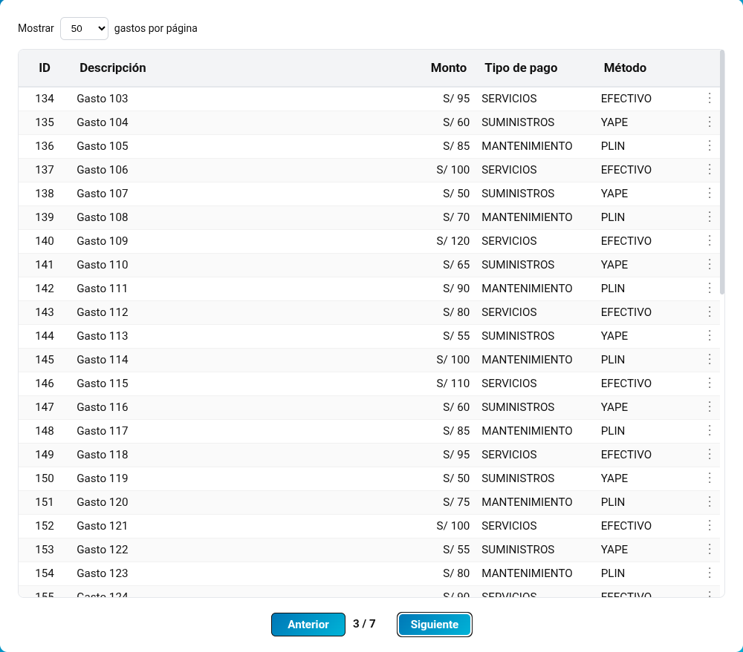
 | [GESTION DE GASTOS]
 | [VINCHA LOZA JUAN PIERO] | [ESCALA]
DIBUJO / ESQUEMA / DIAGRAMA DE PROPUESTA
(Adicionar las páginas que sean necesarias)

5. CONTROLAR

- Verificar el cumplimiento de los procesos desarrollados en la propuesta de solución del caso práctico.
EVIDENCIAS | CUMPLE | NO CUMPLE
- ¿Se identificó claramente la problemática del caso práctico? | ☒ | ☐
- ¿Se desarrolló las condiciones de los requerimientos solicitados? | ☒ | ☐
- ¿Se formularon respuestas claras y fundamentadas a todas las preguntas guía? | ☒ | ☐
- ¿Se elaboró un cronograma claro de actividades a ejecutar? | ☒ | ☐
- ¿Se identificaron y listaron los recursos (máquinas, equipos, herramientas, materiales) necesarios para ejecutar la propuesta? | ☒ | ☐
- ¿Se ejecutó la propuesta de acuerdo con la planificación y cronograma establecidos? | ☐ | ☒
- ¿Se describieron todas las operaciones y pasos seguidos para garantizar la correcta ejecución? | ☒ | ☐
- ¿Se consideran las normativas técnicas, de seguridad y medio ambiente en la propuesta de solución? | ☐ | ☒
- ¿La propuesta es pertinente con los requerimientos solicitados? | ☒ | ☐
- ¿Se evaluó la viabilidad de la propuesta para un contexto real? | ☒ | ☐

6. VALORAR

- Califica el impacto que representa la propuesta de solución ante la situación planteada en el caso práctico.
CRITERIO DE EVALUACIÓN | DESCRIPCIÓN DEL CRITERIO | PUNTUACIÓN MÁXIMA | PUNTAJE  CALIFICADO POR EL ESTUDIANTE
Identificación del problema | Claridad en la identificación del problema planteado. | 3 | 3
Relevancia de la propuesta de solución | La propuesta responde adecuadamente al problema planteado y es relevante para el contexto del caso práctico. | 8 | 8
Viabilidad técnica | La solución es técnicamente factible, tomando en cuenta los recursos y conocimientos disponibles. | 6 | 6
Cumplimiento de Normas | La solución cumple con todas las normas técnicas de seguridad, higiene y medio ambiente. | 3 | 1
PUNTAJE TOTAL |  | 20 | 18



